Isonitriles:
Many 2e ligands closely resemble CO. Replacement of the CO oxygen with the
related, but less electronegative, fragment RN gives isonitrile, RNC, a ligand that is a significantly better electron donor than CO. It stabilizes more cationic and higher oxidation- state complexes than does CO [e.g., [Pt(CNPh)4]2+], for which in many cases no CO analog is known, but tends to bridge less readily than does CO. It is also more sensitive to nucleophilic attack at carbon to give aminocarbenes and has a higher tendency for migratory insertion.
The negative charge at the ligand increases electrostatic repulsion between the electrons, and this increases the orbital energies. Therefore, there is a stronger tendency to donate the electrons
هي مركبات تم استبدال ذرة الاوكسجين بذرة النتروجين مرتبطة اما بالكيل او اريل وتعتبر هذه الليكندات مانحة جيدة (σ donate )اي لها القابلية على تكوين اصرة سيكما مع الفلز اكثر مقارنة بالليكند CO . السبب في ذلك هو وجود الشحنة السالبة على الليكند مما يجعل هنالك تنافر كبير بين الالكترونات فتعمل على منح الالكترونات للفلز بقوة . اما منناحية تقبل الالكترونات وتكوين تاصر رجوعي فتقبلها يكون ضعيف مقارنة من ليكند (CO) السبب في ذلك هو اختلاف السالية الكربائية تكون بين ذرتي الكربون والنتروجين تكون متقاربة ممايؤدي حسب مخطط نظرية ال MOT ان يكون الاوربتال الجزيئي *π ذوطاقة عالية اعلى مما يكون في حالة Co .كذلكيكون تردد ال V(CN) في الحالة الحرة اعلى من ترددها في الحالة التناسقية كما مر في ذكر معقدات ال CO
الليكند CN- التفاعل مع الفلزات ذات الاكسدة العالية لتثبيت استقراريتها وذلك لكون قوة منح الالكترونات عالية لديه وعدم تقبل او اوضعف تقبل الالكترونات من الفلزمقارنة مع اللكند CO كما في [Pt(CNPh)4]2+], نلاحظ الحالة التاكسدية للبلاتين هو +6كذلك فان هذه اليزونتريلات تكون حساسة للهجوم النيكلوفيلي مما ينتج معقدات الكربين كما في المعادلة
The Nitrosyl Ligand NO
The nitrosyl ligand NO is another ligand similar to CO. It has one more electron that CO because N has one more electron than C. The additional electron makes NO an “odd” molecule with a radical electron Like in CO and CN−.
النتروسيلNO هوليكند اخر مشابه الى ليكند COالفرق هنا هو وجود الكترون اضافي مما يجعل الليكند هنا ذا عدد فردي من الالكترونات
In the case of NO it is the N atom. The radical electron is the most reactive electron that can be most easily donated, however the electron lone pair at N may be donated in addition.
في هذه الحالة قد يتفاعل من خلال منح الالكترون المنفرد بسهولة كذلك يمكن منح مزدوج الكتروني اخر.
In the former case, the NO is a 1-electron donor, in the latter it is a 3-electron donor. How can we tell if one or three electrons have been donated? When only one electron is donated, the electron lone pair at the nitrogen is sterically active and leads to a bent structure .
يمكناا معرفة فيما كان النتروسيل يمنح الكترون واحد ام ثلاثة الكترونات ففي حالة منح الكترون واحد يكون الشكل منحني حيث يكون الزوج المتبقي جدا نشط مما يؤدي الى تكوين بنية منحنية

An example is the trans-bis-(ethylenediamine)chloronitrosyl cobalt (1+) cation. Generally, the O−N−M bond angle in nitrosyl complexes with NO as a 1e-donor can vary between 119 and 140°. We can also identify a bent nitrosyl ligand in the IR spectrum. Typical wave numbers are 1520-1729 cm⁻¹
.ويمكن تشخيصها من خلال طيف ال IR حيث يكون التردد لل v(NO) بين 1520-1729 كذلك من خلا الاشعة السينية حيث تكون زاوية M-N-O مابين 119-114⁰.

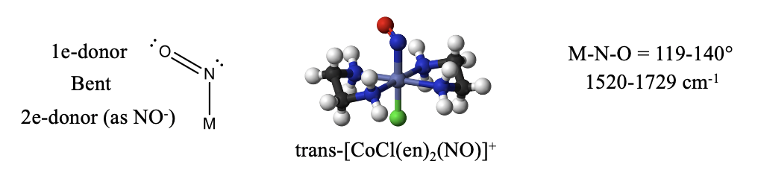
When the nitrosyl ligand donates all three electrons, then it binds to the metal in a linear fashion .The electron lone pair is no longer sterically active because it is involved in the bonding. An example is the nitroprusside anion [Fe(CN)5(NO)]2−[Fe(CN)5(NO)]2−. It is used as a medication for the treatment of high blood pressure. The bond angles in complexes with NO as the 3-electron donor are often not exactly 180°, but vary between 165 and 180°. It can also be identified in the IR because it has a characteristic band between 1610-1680 cm⁻¹.
عندما يتبرع النتروزيل بجميع الإلكترونات الثلاثة، فإنه يرتبط بالمعدن بطريقة خطية. لم يعد زوج الإلكترون الوحيد نشطًا فراغيًا لأنه يشارك في الرابطة. ومن الأمثلة على ذلك أنيون النتروبروسيد [Fe(CN)5(NO)]2−[Fe(CN)5(NO)]2−. يُستخدم كدواء لعلاج ارتفاع ضغط الدم. غالبًا ما لا تكون زوايا الرابطة في المركبات التي يكون فيها NO مانحًا لـ 3 إلكترونات 180 درجة بالضبط، ولكنها تتراوح بين 165 و180 درجة. يمكن أيضًا تحديده في الأشعة تحت الحمراء لأنه يحتوي على نطاق مميز بين 1610-1680 سم-1.

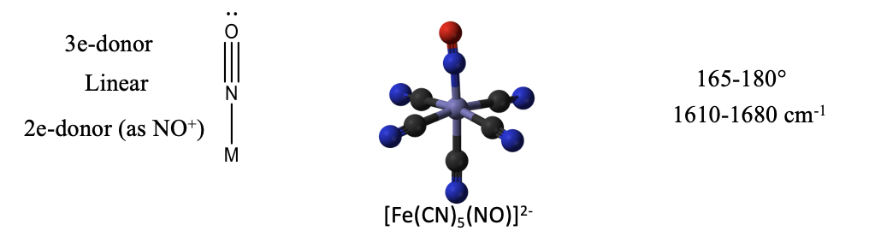
There is a also a different view on nitrosyl complexes with linear and bent structures. In bent structures we can also consider the ligand as an NO− anion that donates two electrons. The NO− anion has two electron lone pairs at N. When it donates two electrons then one sterically active electron lone pair remains at the nitrogen atom. In linear structures we can regard the ligand also as an NO+NO+ cation that donates two electrons. An NO+ cation has one electron lone pair at N, and when it donates that lone pair then there is no sterically active electron at the nitrogen left, and thus the ligand binds in a linear fashion.
هناك أيضًا وجهة نظر مختلفة حول معقدات النتروزيل ذات الاشكال الخطية والمنحنية. في الاشكال المنحنية، يمكننا أيضًا اعتبار الليكند كأنيون− NOيمنح إلكترونين. يحتوي أنيون −NO على زوجين من الإلكترونات المنفردة عند N. عندما يتبرع بإلكترونين، يبقى زوج واحد من الإلكترونات المنفردة النشطة مكانيًا عند ذرة النيتروجين . في الاشكال الخطية، يمكننا أيضًا اعتبار الليكند ككاتيون NO+ يتبرع بإلكترونين. يحتوي كاتيون +NO على زوج واحد من الإلكترونات المنفردة عند N وعندما يتبرع بهذا الزوج المنفرد، لا يوجد إلكترون نشط مكانيًا عند النيتروجين المتبقي، وبالتالي يرتبط التاصر بطريقة خطية.

nitrosyls are often made from the salt [NO]BF4
C5H5Mo(CO)2(Ƞ3-allyl) ^{NOPF4} [C5H5Mo(CO)(NO)( (Ƞ3-allyl)]BF4
^{-----------------→}

Exmp
CPMo(CO)2
لحساب عددالالكترونات حسب قاعدة 18 الكترون نلاحظ ان Cp (C5H5) ب 5 الكترونات كذلك جزيئتين من co تشارك ب 4 الكترونات اما عنصر Mo فيشارك ب 6 الكترونات فتكون المجموع هو 15 الكترون عند التفاعل مع ال NO المتعادل فاذا اردنا ان المعقد يحقق شرط قاعدة العدد الذري الفعال يجب ان يتفاعل من خلال 3 الكترونات الالكترون المنفرد وزوجالالكترونات الحر الموجودعلى ذرة النتروجين وبهذه الحالة يكون المركب خطي linear ويكتب CpMo(CO)2(lin-NO),

[Co(diars)₂X]+
(diars= 1,2-Bis(dimethylarsino)benzene (C₆H₄(As(CH₃)₂)₂.
هذا الليكند هو ثنائي السن اي يرتبط عن طريق AS فيكون الارتباط عن طريق ذرتي الفلز بواقع 4 الكترون لكل جزيئة لذا نرى عدد الاكترونات هنا هو 17 الكترون بواقع 9 الكترون من الكوبلت والكترون من الهاليد و8 الكترونات من خلال جزئيتين من (C₆H₄(As(CH₃)₂) مع وجود شحنة موجبة فيكون المجموع 17 عند التفاعل مع الNo فيكون التفاعل عن طريق منح الكترون واحد لتحقيق شرط ال 18 الكترون ويكون الشكل منحنيbent وليس خطي linear

The formal oxidation state of the metal is obtained by considering a linear NO as NO+ and a bent NO as NO ⁻ . for example Cr(lin-NO)4 is formally Cr(-IV) with the tetrahedral geometry appropriate for d10.
لمعرفة عدد التاكسدللفلز ففي حالة اذا كان ارتباط NO خطي linear فنتعامل معه على اساس NO⁺ اي ذو شحنة موجبة مثال Cr(lin-NO)4 هنا نحسب NO+ اي باعتبار قد اعطى 4 الكترونات الى الكروم وبالتالي ان شحنة الكروم هنا هي Cr(-IV.
اما اذا كان الارتباط على شكل bent فيتم التعامل معه على اساس NO هنا هوNo⁻
The conversion of a linear to a bent NO is considered to lead to an increase in the formal oxidation state by two units
CoCl2L2(lin-NO) ----------- → CoCl2L2(bent-NO) (34)
18e, Co(I) 16e, Co(III)
قد يحدث تحول من الحالة الخطية الى الحالة المنحنية مع تغير حالة التاكسد والسبب هو تجمع الكثافة الالكترونية على الفلز وللتقليل من هذا الكثافة يتحول الشكل من الخطي الة المنحني وذلك بسحب زوج من الالكترونات ويستقر على ذرة النتروجين . حيث نلاحظ من المعادلة اعلاه ان شحنة الكوبلت هي +1عندما يكون خطي على اعتبار وجود ذرتي كلور كل ذرة لها -1 فيكون المجموع -2 اما NO كما ذكرنا سابقا نتعامل معه على اساس انه NO+ اي ذو شحنة موجبة واحدة وباعتبار المعقد متعادل فيجب ان تكون شحنة الكوبلت هنا هي +1. اما في حالة المنحني في نفس المعادلة فنلاحظ ان الشحة الكوبلت هي +3 على اعتبار وجود ذرتي كلور تعطي -2 اما ال NO للbent اي المنحني فنتعامل معه على انه NO- اي ذو شحنة سالبة واحدة وبجمع الشحنات السالبة يكون مجموعها -3لذلك الكوبلت هنا هو +3 كون المركب متعادل . اي في هذا التفاعل تم اختزال NO+ الى NO-
A 17e LnM compound can bond to NO to give only a bent 18e nitrosyl complex, while a 15e LnM compound can give either an 18e linear or a 16e bent complex. . Some complexes have both bent and linear NO: for xample, ClL2Ir(lin-NO)(bent-NO).
يمكن لمركب 17e LnM أن يرتبط بـ NO ليعطي فقط معقد نيتروزيل 18e منحني، بينما يمكن لمركب 15e LnM أن يعطي إما معقد 18e خطي أو معقد 16e منحني. تحتوي بعض المعقدات على NO منحني وخطي: على سبيل المثال، ClL2Ir(lin-NO)(bent-NO)
(o-C6H4O2)2L2Ir(lin-NO) ⇌ (o-C6H4O2)2L2Ir(bent-NO)
18e, Ir(I), Ir(III) 16e (L = PPh3)

[Co(lin-NO)(diars)2]2+ + X- ⇌ [CoX(bent-NO)(diars)2]+ (36)
18e, Co(I) 18e, Co(III)

Cr(CO)6 + NO + hν = Cr(lin-NO)4
Mn(CO)5I + NO = Mn(lin-NO)3(CO)
IrH5(PR3)2 + NO = (R3P)(lin-NO)2Ir−Ir(lin-NO)2(PR3) (39)
(toluene)Cr(CO)3 + NO+ + MeCN = trans-[Cr(lin-NO)2(MeCN)4]2+ (40)
Pd + 2NO+ + MeCN = [Pd(MeCN)4]2+ + 2NO (41)
Like CO, coordinated NO can give the migratory insertion reaction:
[CpCo(NO)]− RI [CpCoR(NO)] PPh3 [CpCo(NOR)PPh3] (42)

